INDICAÇÃO Nº / 2021

Indica Operação Tapa Buraco em ruas do Jardim Paraíso II: Rua Amélia França Chisto, Lavínia Maria de Souza e Rua José Moura Filho.

EXCELENTÍSSIMO SENHOR PRESIDENTE DA CÂMARA MUNICIPAL DE SUMARÉ,

Nos termos do Título VIII, Capítulo IV, Seção II do Regimento Interno desta Casa de Lei, solicito a Vossa Excelência o envio desta propositura ao Excelentíssimo Senhor Prefeito Municipal requisitando Operação Tapa Buraco em ruas do Jardim Paraíso II: Rua Amélia França Chisto (Rua 2), Rua Lavínia Maria de Souza (Rua 3) e Rua José Moura Filho (Rua 10).
O trabalho solicitado visa oferecer melhorias para o trânsito dessas ruas, em atendimento à demanda da população (Figura 1).

Sala das sessões, 20 de abril de 2021.

Tião Correa
Vereador – PSDB

ANEXO

Figura 1. Necessidade de tapar buracos em ruas do Jardim Paraíso II.

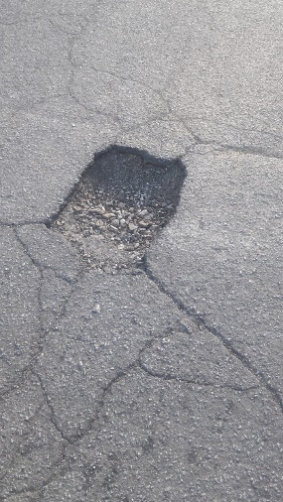 | 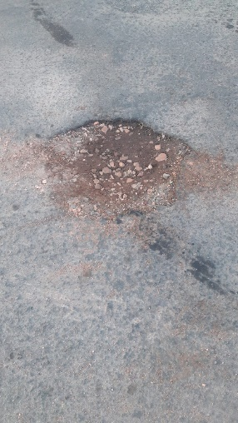 | 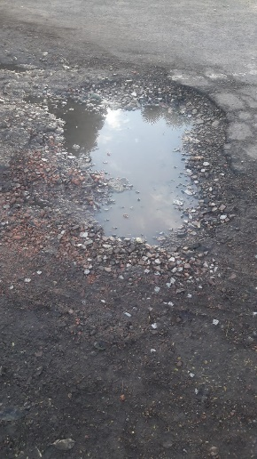
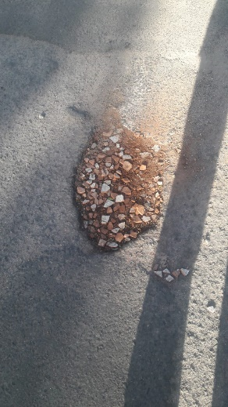 | 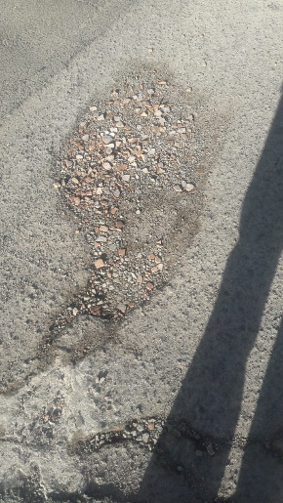
Fonte: Fotos retiradas pela equipe do Vereador Tião Correa.

